лабораторная работа №3
Отчет
Устинова Виктория Вадимовна
Содержание

1 Цель работы
Изучение принципов организации адресного пространства.

2 Задание
- Задана IPv4-сеть 172.16.20.0/24. Для заданной сети определите префикс, маску, broadcast-адрес, число возможных подсетей, диапазон адресов узлов. Разбейте сеть на 3 подсети с максимально возможным числом адресов узлов 126, 62, 62 соответственно.
- Задана сеть 10.10.1.64/26. Для заданной сети определите префикс, маску,broadcast-адрес, число возможных подсетей, диапазон адресов узлов. Выдели- те в этой сети подсеть на 30 узлов. Запишите характеристики для выделенной подсети.
- Задана сеть 10.10.1.0/26. Для этой сети определите префикс, маску, broadcast-адрес, число возможных подсетей, диапазон адресов узлов. Выделите в этой сети подсеть на 14 узлов. Запишите характеристики для выделенной подсети
- Задана сеть 2001:db8:c0de::/48. Охарактеризуйте адрес, определите маску,префикс, диапазон адресов для узлов сети (краевые значения). Разбейте сеть на 2 подсети двумя способами — с использованием идентификатора подсети и с использованием идентификатора интерфейса. Поясните предложенные вами варианты разбиения.
- Задана сеть 2a02:6b8::/64. Охарактеризуйте адрес, определите маску, префикс, диапазон адресов для узлов сети (краевые значения). Разбейте сеть на 2 подсети двумя способами — с использованием идентификатора подсети и с использованием идентификатора интерфейса. Поясните предложенные вами варианты разбиения.

3 Выполнение лабораторной работы
Ознакомиться с целью работы и заданием(рис. 1).
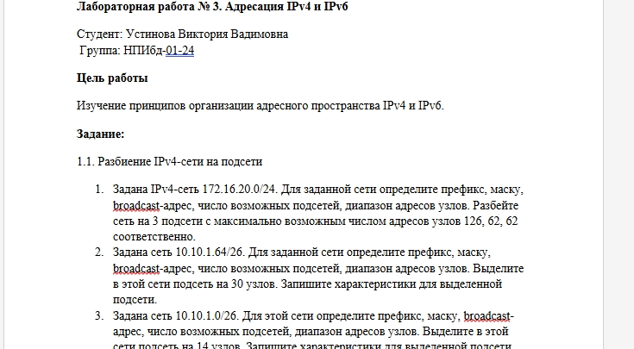
Рис. 1: Описание работы, цели, задание, автор-я
Для сети 172.16.20.0/24 определить префикс маску broadcast-адрес, и диапазон узлов(рис. 2).
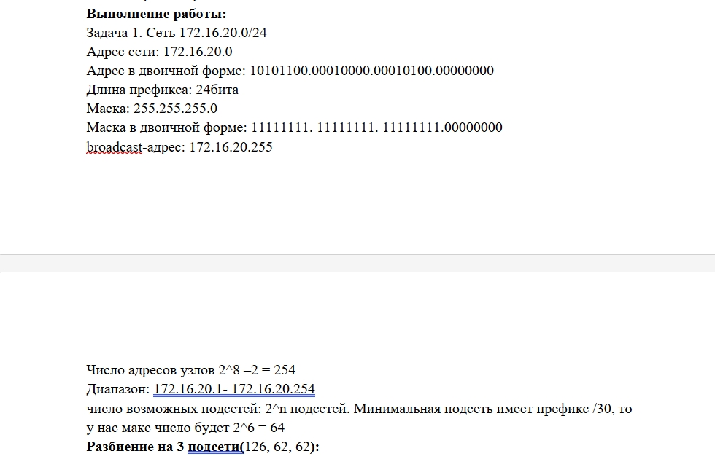
Рис. 2: Префикс /24 маска 255.255.255.0 broadcast-адрес 172.16.20.255, диапазон 172.16.20.1-172.16.20.254
Разбить на 3 подсети с числом узлов 126, 64,64 (рис. 3).
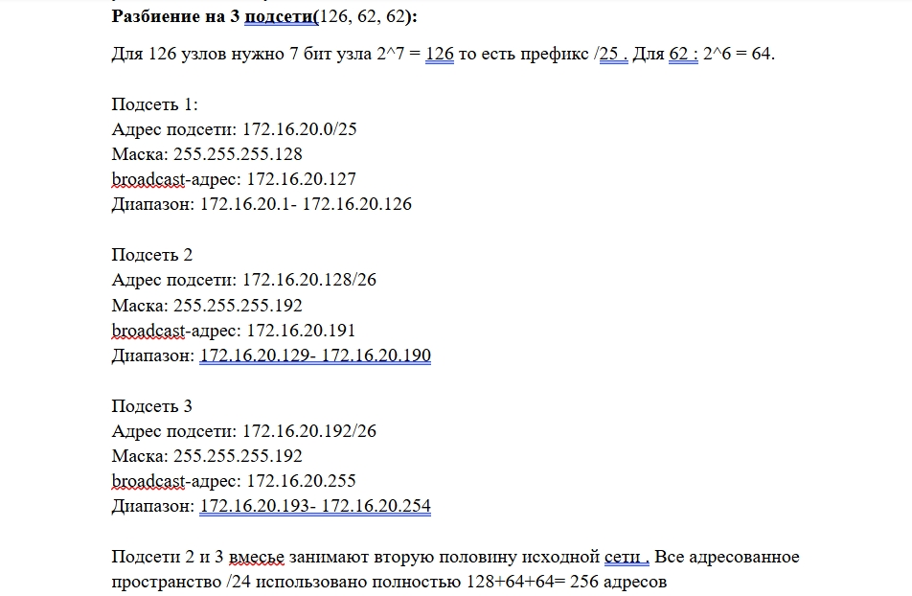
Рис. 3: Для 126 узлов префикс /25, для 62 — /26. Подсети 172.16.20.0/25, 172.16.20.128/26 и 172.16.20.192/26. Пространство /24 использовано полностью
Для сети 10.10.1.64/26 определить характеристики и выделить подсеть на 30 узлов.(рис. 4).
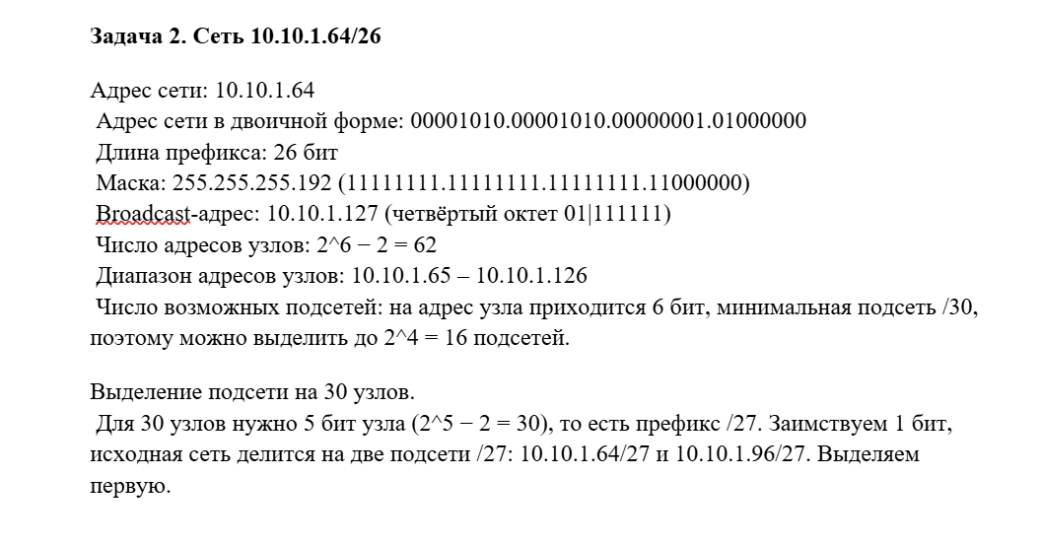
Рис. 4: Маска 255.255.255.192, broadcast 10.10.1.127, диапазон 10.10.1.65–10.10.1.126. Для 30 узлов нужен префикс /27, заимствуется 1 бит.
Записать характеристики выделенной подсети на 30 узлов(рис. 5).
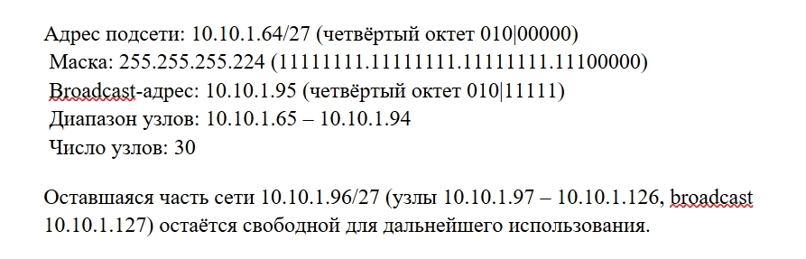
Рис. 5: Подсеть 10.10.1.64/27, маска 255.255.255.224, broadcast 10.10.1.95, диапазон 10.10.1.65–10.10.1.94. Вторая половина 10.10.1.96/27 остаётся свободной.
Для сети 10.10.1.0/26 определить характеристики и выделить подсеть на 14 узлов.(рис. 6).
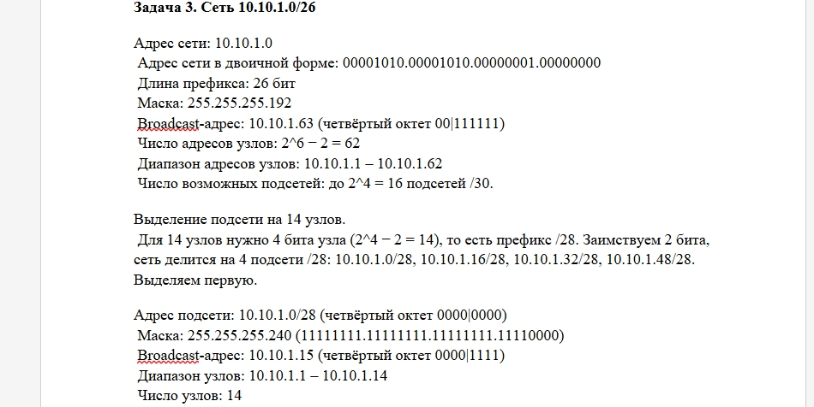
Рис. 6: Маска 255.255.255.192, broadcast 10.10.1.63, диапазон 10.10.1.1–10.10.1.62. Для 14 узлов нужен префикс /28, заимствуется 2 бита. Подсеть 10.10.1.0/28, маска 255.255.255.240, broadcast 10.10.1.15, диапазон 10.10.1.1–10.10.1.14.
Охарактеризовать адрес 2001:db8:c0de::/48.(рис. 7).
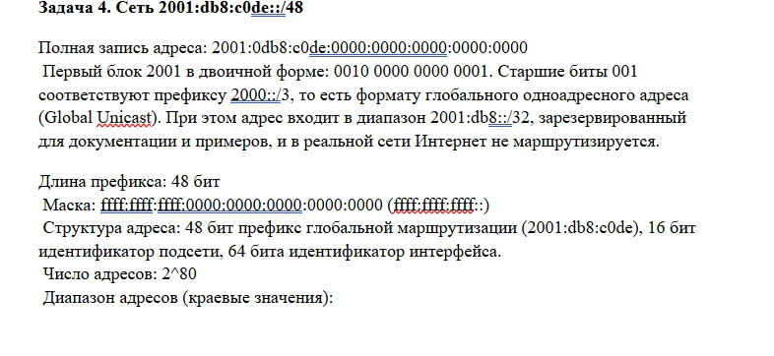
Рис. 7: Global Unicast, зарезервирован для документации. Префикс /48, маска ffff:ffff:ffff::. Диапазон адресов: 2001:db8:c0de:0:0:0:0:0 — 2001:db8:c0de:ffff:ffff:ffff:ffff:ffff.
Разбить сеть 2001:db8:c0de::/48 на 2 подсети по идентификатору подсети.(рис. 8).
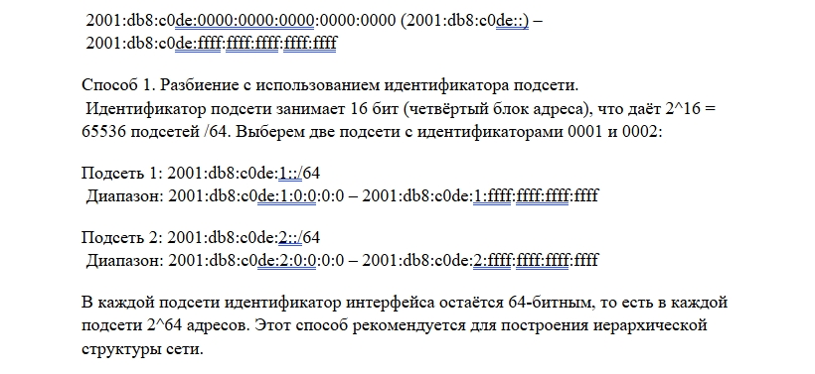
Рис. 8: Идентификатор подсети занимает 16 бит (четвёртый блок), всего 2^16 подсетей /64. Выбраны подсети 2001:db8:c0de:1::/64 и 2001:db8:c0de:2::/64, по 2^64 адресов в каждой.
Разбить сеть 2001:db8:c0de::/48 на 2 подсети по идентификатору интерфейса.(рис. 9).
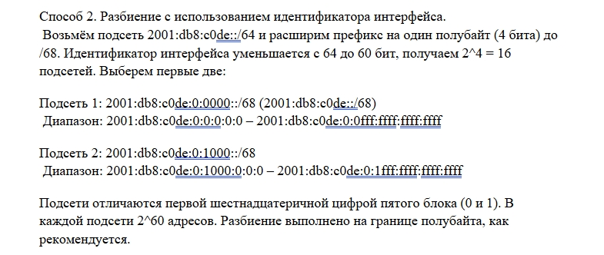
Рис. 9: Префикс расширен на 4 бита до /68, идентификатор интерфейса уменьшен до 60 бит. Подсети 2001:db8:c0de:0:0000::/68 и 2001:db8:c0de:0:1000::/68, по 2^60 адресов.
Охарактеризовать адрес 2a02:6b8::/64.(рис. 10).
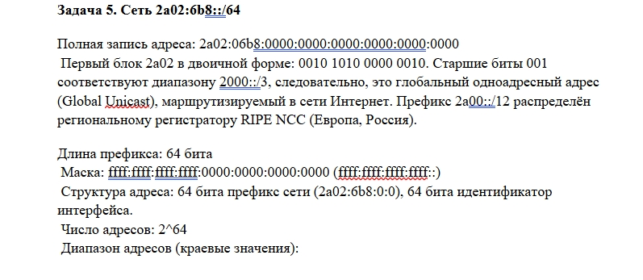
Рис. 10: Global Unicast, префикс 2a00::/12 распределён RIPE NCC. Префикс /64, маска ffff:ffff:ffff:ffff::. Диапазон: 2a02:6b8:0:0:0:0:0:0 — 2a02:6b8:0:0:ffff:ffff:ffff:ffff.
Разбить сеть 2a02:6b8::/64 на 2 подсети по идентификатору подсети.(рис. 11).
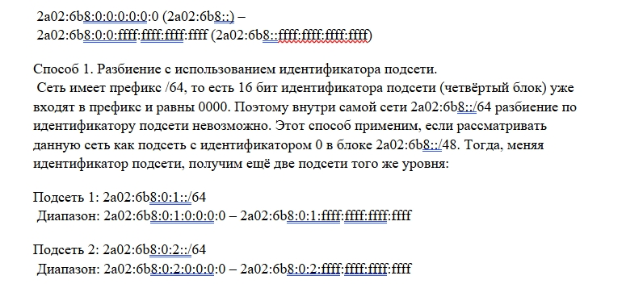
Рис. 11: Внутри сети /64 разбиение невозможно, так как идентификатор подсети уже входит в префикс. Сеть рассматривается как подсеть с идентификатором 0 в блоке /48. Подсети 2a02:6b8:0:1::/64 и 2a02:6b8:0:2::/64.
Разбить сеть 2a02:6b8::/64 на 2 подсети по идентификатору интерфейса.(рис. 12).
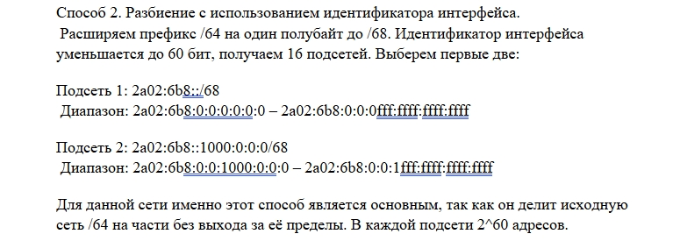
Рис. 12: : Префикс расширен до /68, идентификатор интерфейса уменьшен до 60 бит. Подсети 2a02:6b8::/68 и 2a02:6b8::1000:0:0:0/68, по 2^60 адресов. Этот способ основной для данной сети.

4 Выводы
В ходе работы были изучены принципы организации адресного пространства IPv4 и IPv6. Освоены методы разбиения сетей на подсети с использованием VLSM, определены префиксы, маски, broadcast-адреса и диапазоны узлов. Изучены способы разбиения IPv6-сетей по идентификатору подсети и по идентификатору интерфейса.

5 Ответы
- Длина IPv4-адреса и форма записи?
32 бита, десятично-точечная нотация (4 октета).
- Что такое маска подсети?
Адрес, в котором биты сети и подсети равны 1, остальные — 0.
- Что такое CIDR-нотация?
Запись вида IP-адрес/длина_префикса.
- Что такое VLSM?
Маски подсетей переменной длины, позволяющие разбивать сеть на подсети разного размера.
- Длина IPv6-адреса и форма записи?
128 бит, двухточечно-шестнадцатеричная запись (8 блоков по 16 бит).
- Типы адресов IPv6?
Unicast, Anycast, Multicast.
- Что такое Link-Local адрес?
Адрес с префиксом FE80::/10, аналог APIPA в IPv4.
- Что такое Site-Local адрес?
Адрес с префиксом FEC0::/48, аналог частного адресного пространства в IPv4.
- Что такое IPv4-сопоставленный адрес?
Адрес вида ::FFFF:w.x.y.z.
- Что такое адрес 6to4?
Адрес с префиксом 2002::/16, получаемый из IPv4-адреса.

6 Литературный список
- RFC 1009. Requirements for Internet Gateways. — 1987.
- RFC 1888. OSI NSAPs and IPv6. — 1996.
- RFC 4291. IP Version 6 Addressing Architecture. — 2006.
- Королькова А. В., Кулябов Д. С. Сетевые технологии. Лабораторный практикум.
- IANA. IPv6 Address Space. — URL: https://www.iana.org/assignments/ipv6-address-space/

